2.5 Das Kriegsjahr 1942

2.5.1 Kriegsschauplatz Nordafrika

Zu Beginn des Jahres 1942 begann das Deutsche Afrika-Korps (DAK) unter Generalfeldmarschall Erwin Rommel den Vormarsch gegen die britischen Truppen in Nordafrika. Nach den harten Kämpfen um den wichtigen Nachschubhafen Tobruk zogen sich die Briten nach El Alamein zurück. Der britische General Bernard Montgomery hatte die strategischen Vorteile diese Stellung erkannt, und nach mehreren erfolglosen deutschen Angriffen gingen die Briten zur Gegenoffensive über. Mit der Landung alliierter Truppen in Nordwestafrika befand sich das DAK Ende 1942 in einem Zweifrontenkrieg, der schließlich mit der deutschen Kapitulation in Tunis am 13. Mai 1943 endete.  2.5.2 Kriegsschauplatz Russland  Im Frühjahr 1942 konzentrierte Hitler seine Angriffsbemühungen auf den Südabschnitt der Ostfront. Angriffsziele waren die Ölfelder im Kaukasus und die Stadt Stalingrad. Während sich die deutschen Angriffe im Kaukasus tot liefen, verstrickte sich die 6. Armee in Stalingrad in einen zermürbenden Häuserkampf, sodass im November 1942 die deutschen Fronten hoffnungslos überdehnt, die Einheiten stark dezimiert und die Kampfkraft erlahmt waren.  In einer Großoffensive durchbrachen die Sowjets am 19. November die deutschen Stellungen und kesselten die 6. Armee bei Stalingrad ein. Hitler verweigerte dem Befehlshaber General Friedrich Paulus den Ausbruch und sicherte ihr stattdessen die ausreichende Versorgung durch die Luftwaffe sowie einen Entsatzangriff durch Erich von Manstein zu. Beide Vorhaben scheiterten, und bis zum 2. Februar 1943 hatten die Sowjets den Kessel aufgerieben und die 250.000 Mann starke 6. Armee vernichtet.  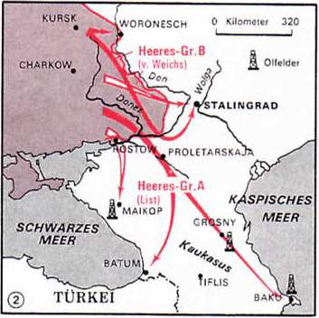  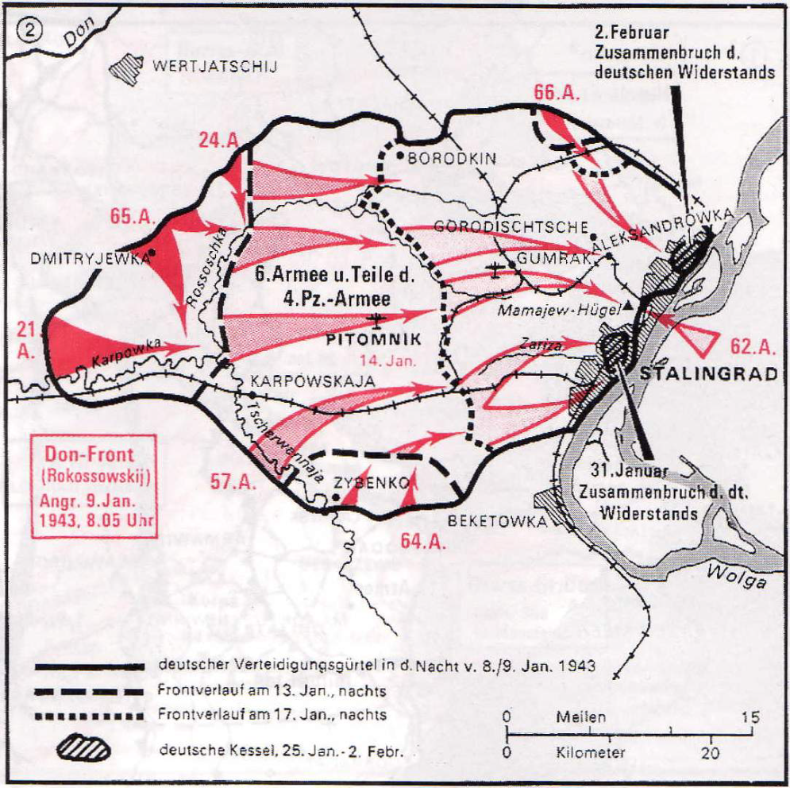  Gründe für die deutsche Niederlage bei Stalingrad  - Übergabe der Frontsicherung an schwach ausgerüstete verbündete Einheiten;  - Nichtbeachten des seit Oktober erkannten sowjetischen Truppenauf-marsches nördlich und südlich von Stalingrad;  - Verzettelung der starken 6. Armee im Häuserkampf;  - Festhalten an Stalingrad bei ausdrücklichem Ausbruchsverbot;  - Fehleinschätzung der Möglichkeit der Luftversorgung;  - keine Handlungsfreiheit für untergebene Truppenteile;  - falsche Lagebeurteilungen trotz aktueller Frontberichte. | Am 8. November 1942 landeten unter dem Kommando des Amerikaners General Dwight D. Eisenhower im Rahmen der Operation „Torch“ über 70.000 alliierte Soldaten in Marokko und Algerien.  Die deutsche Propaganda verklärte die Schlacht um Stalingrad zum Heldenkampf. Hermann Göring sagte am 31. Jänner 1943:  „Jeder Deutsche noch in tausend Jahren muß mit heiligen Schauern das Wort Stalingrad aussprechen und sich erinnern, daß dort Deutschland letzten Endes doch den Stempel zum Endsieg gesetzt hat!“  Am 18. Februar 1943 hielt Joseph Goebbels im Berliner Sportpalast seine berühmte Rede, in der er das fanatische Publikum fragte:  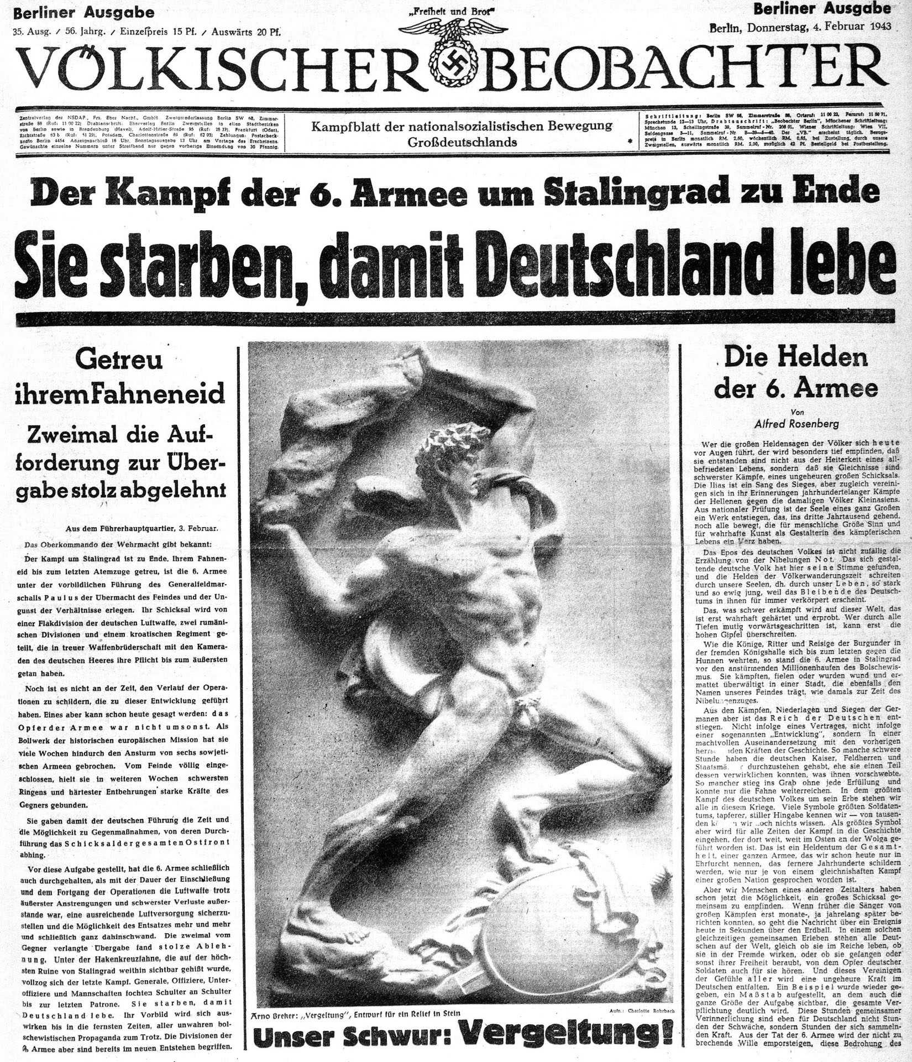  „Ich frage euch: Wollt ihr den totalen Krieg? Wollt ihr ihn, wenn nötig, totaler und radikaler, als wir ihn uns heute überhaupt noch vorstellen können?“

